Môn học: TOÁN 2
Tên bài học: Đề - xi – mét (Tiết 2)
Tiết: 17
Thời gian thực hiện: Thứ Ba 1/10/2024

I. YÊU CẦU CẦN ĐẠT:
- Thực hiện được việc ước lượng và đo độ dài bằng thước thẳng với đơn vị đo là đề-xi-mét trên một số đồ vật quen thuộc như sách giáo khoa, bàn học, đồ dùng học tập (phạm vi 100 cm).
- Thực hiện các phép tính cộng, trừ với các đơn vị đo độ đài đã học.
- Làm quen với việc giải quyết vấn đề với các số đo theo đơn vị đề-xi-mét, xăng-ti-mét (trong phạm vi 100).
- Sử dụng mối quan hệ giữa hai đơn vị đề-xi-mét và xăng-ti-mét để chuyển đổi đơn vị đo.
- Năng lực: Toán học, giải quyết vấn đề và sáng tạo, tự chủ và tự học, giao tiếp và hợp tác.
- Phẩm chất: Nhân ái, yêu nước, trách nhiệm, trung thực, chăm chỉ.
II. ĐỒ DÙNG DẠY HỌC:
- Giáo viên: hình vẽ để sử dụng cho nội dung bài học và bài tập; thước thẳng có vạch chia thành từng xăng-ti-mét (thước dài 15 cm).
- Học sinh: Sách học sinh, vở bài tập; bộ thiết bị học toán; viết chì, thước thẳng có vạch chia thành từng xăng-ti-mét (thước dài 15 cm).
III. CÁC HOẠT ĐỘNG DẠY HỌC CHỦ YẾU:
TG | Hoạt động của Giáo viên | Hoạt động của Học sinh | HĐBT
5’ | 1. Hoạt động mở đầu
 | - Giáo viên tổ chức cho học sinh tham gia trò chơi: “Ai nhanh hơn”- trong thời gian 30 giây, viết nhanh nhiều lần kí hiệu của đơn vị đo đề-xi-mét, bạn nào viết được nhiều lần nhất sẽ được tuyên dương.  - GV dẫn vào bài mới. | - Học sinh tham gia viết tên đơn vị đo: dm.  - HS lắng nghe.
25’ | 2. Hoạt động luyện tập, thực hành
 | Bài 1. Số?  - GV gợi ý cho HS nhìn hình vẽ thước có vạch chia xăng-ti-mét trong SGK để xác định kẹp giấy dài bao nhiêu xăng-ti-mét.  - Với dụng cụ gọt bút chì gồm 2 kẹp giấy như thế thì dụng cụ đó dài bao nhiêu xăng-ti-mét. HS thực hiện phép cộng với đơn vị đo xăng-ti-mét để trả lời câu hỏi.  - Với cây bút chì có độ đài gồm 3 kẹp giấy như thế thì bút chì dài bao nhiêu xăng-ti-mét. HS làm tương tự như dụng cụ gọt bút chì.  - GV nhận xét, củng cố  Bài 2. Tính:  - Tìm hiểu bài.  - HD HS thực hiện các phép tính có kèm tên đơn vị đo độ dài đã học.  - GV nhận xét.  Bài 3  - Tìm hiểu bài.  - GV tổ chức cho HS tìm hiểu bài và giới thiệu: đây là ba băng giấy màu xanh, đỏ, vàng đã bị cắt ra thành từng đoạn và yêu cầu tính xem trước khi cắt một băng giấy dài bao nhiêu xăng-ti-mét. Qua đó sẽ so sánh được băng giấy nào dài nhất và băng giấy nào ngắn nhất.  - GV yêu cầu HS dựa trên hình ảnh minh hoạ trong SGK, suy nghĩ để tìm ra cách giải quyết vấn đề.  - GV nhận xét.  Bài 4: Số ?  - Tìm hiểu bài.  - GV gợi ý HS dựa vào mối quan hệ giữa xăng-ti-mét và đề-xi-mét để điền số.  - Khi sửa bài, GV cho HS nêu rõ mối quan hệ giữa hai đơn vị cần đổi.  Bài 5:  - Tìm hiểu bài:  + Bài cho biết gì? (Anh cao 15 dm; em cao 12 dm)  + Bài hỏi gì? (Anh cao hơn em bao nhiêu đề-xi-mét và em thấp hơn anh bao nhiêu đề-xi-mét?)  + Hãy suy nghĩ cách làm để trả lời câu hỏi của bài.  - HD HS làm nhóm đôi.  - GV nhận xét. | Bài 1/32:  - HS nêu yêu cầu bài tập  - HS thực hiện.  - HS trả lời.  Bài 2/32:  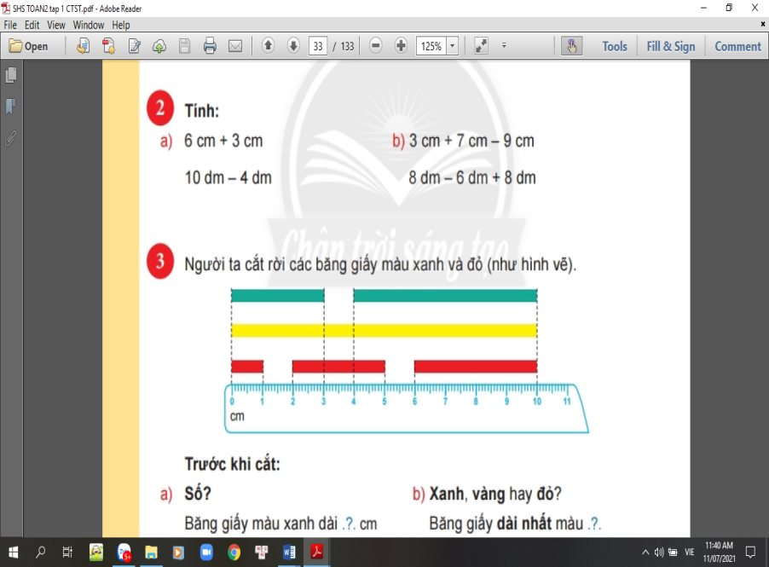  - HS nêu yêu cầu bài tập.  - HS thực hiện  - HS khác nhận xét, bổ sung.  Bài 3/32  - HS làm việc theo nhóm 4.  - Cách 1: Đo độ dài từng đoạn của mỗi băng giấy rồi cộng lại.  - Cách 2: Băng giấy đầu tiên lấy 10 cm - 1 cm; băng giấy thứ ba lấy 10 cm - 2 cm.  - Cách 3: Đếm từng xăng-ti-mét trên mỗi băng giấy.  - Cách 4: “Nối” từng băng giấy lại với nhau bằng một sợi dây rồi đo sợi đây đó.  - HS khác nhận xét.  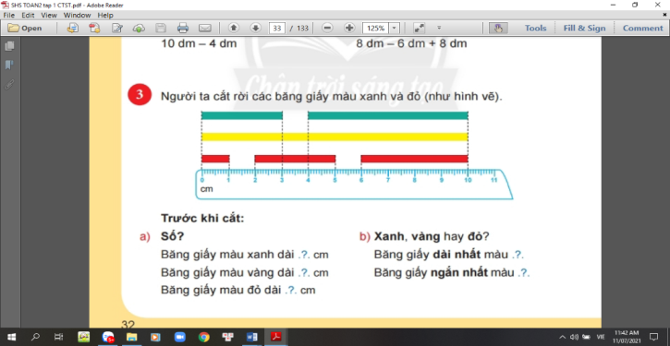  Bài 4/33: HS nêu yêu cầu bài tập.  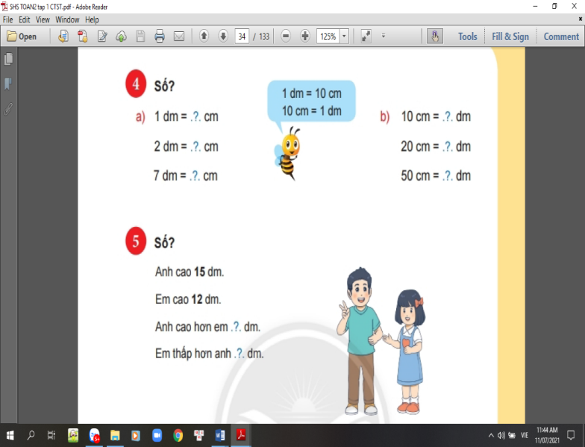  - HS làm bài  - HS khác nhận xét.  Bài 5/33:  - HS nêu yêu cầu bài tập.  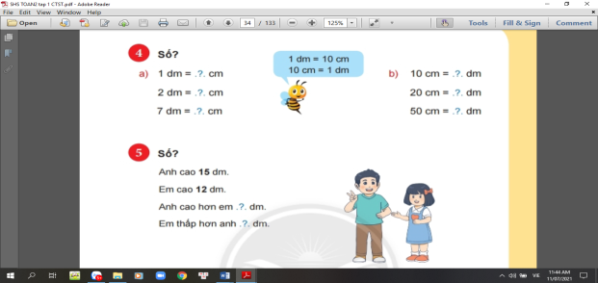  - Các nhóm thực hiện rồi  thông báo kết quả.  - Anh cao hơn em 3 dm.  - Em thấp hơn anli 3 dm.  - HS khác nhận xét.
 | 4. Hoạt động củng cố và nối tiếp
 | - GV tổ chức HS chơi cùng nhau (2 bạn/ đội): một bạn nêu ước lượng; bạn còn lại dùng thước đo để kiểm tra.  - GV yêu cầu HS về nhà tập ước lượng bằng mắt một số đồ dùng gia đình theo đơn vị đề-xi-mét, ghi nhận để tiết học sau trao đổi với các bạn trong tổ.  - Nhận xét bài học tiết học, chuẩn bị bài sau. | Bài 6/33:  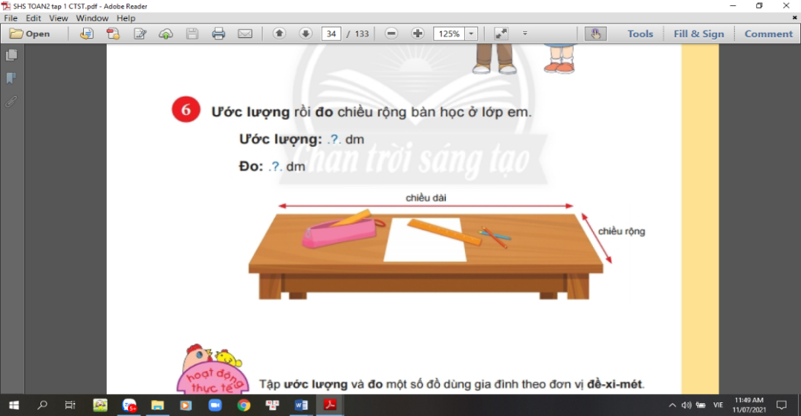  - Học sinh thực hiện ở nhà.
IV. ĐIỀU CHỈNH SAU BÀI DẠY:
………………………..………………………………………………………..………………………..……………………………………………………………..
..………………………..…………………………………………………………
………………………..…………………………………………………………..

